仪器分析实验报告
院部 材料与化学化工学部 年级专业 2013级化学类
姓名 朱百全 学号 1309401034 指导教师 李晓虹
同组实验者 刘培艺、蒋胜杰、孙莹 实验日期 2015.03.25
实验名称 循环伏安法判断电极过程
一、实验目的
1.掌握循环伏安法判断电极过程的可逆性
2.学习使用电化学工作站
3.测量峰电流和峰点位
二、实验原理
1.循环伏安法与单扫描极谱法类似。在电极上施加线性扫描电压，达到设定的终止电压后，再反向回扫至设定的起始电压。若溶液中存在氧化态O，电极上将发生还原反应：
O+ze==R
反向回扫电极时，电极上生成的还原态R将发生氧化反应：
R==O+ze
峰电流可表示为
$ip$=Kz^{3/2}D^{1/2}m^{2/3}t^{2/3}v^{1/2}c
峰电流与被测物质浓度c扫描速率v等因素有关
2.从循环伏安法图可确定氧化峰峰电流i_{pa}和还原峰峰电流i_{pc}、氧化峰峰电位φ_{pa}和还原峰峰电位φ_{pb}
对于可逆体系，氧化峰峰电流与还原峰峰电流比为
$$\frac{ipa}{ipb}≈1$$
氧化峰峰电位与还原峰峰电位差为
△φ=φ_{pa}-φ_{pb}≈
条件电位φ°´为
φ°´=
由此可判断电极过程的可逆性。
三、仪器与试剂
仪器：电化学工作站；金圆盘电极、铂圆盘电极或玻璃碳电极，铂丝电极和饱和甘汞电极。
试剂：1.00$×$10⁻²mol/L K₃Fe(CN)₆；1.0mol/L KNO₃。
四、实验步骤
1、电极的预处理
将金圆盘电极表面抛光，然后用蒸馏水清洗，待用。
2、K₃Fe(CN)₆溶液的循环伏安图
电解池中放入10⁻³mol/L K₃Fe(CN)₆和0.5mol/L KNO₃各5ml,插入金圆盘指示电极、铂丝辅助电极和饱和甘汞电极，通N₂除O₂ 。
扫描速率20mV/s,从+0.8$\sim$-0.2V扫描，记录循环伏安图。
以不同扫描速率：10mV/s, 40mV/s、60mV/s、80mV/s、100mV/s和200mV/s，分别记录从+0.8$\sim$-0.2V扫描，记录循环伏安图。
3、不同浓度K₃Fe(CN)₆溶液的循环伏安图
以20mV/s扫描速率,从+0.8$\sim$-0.2V扫描，分别记录1.00$×$10⁻⁵mol/L、1.00$×$10⁻⁴mol/L、1.00$×$10⁻³mol/L、1.00$×$10⁻²mol/L K₃Fe(CN)₆+0.5mol/L KNO₃溶液的循环伏安图。
五、结果处理
1.从K₃Fe(CN)₆的循环伏安图测定i_{pa}，i_{pb}， φ_{pa}，φ_{pb}。
浓度(mol/L) | 速率(mV/s) | i_{pa}/A | i_{pc}/A | Φ_{pa}/V | Φ_{pc}/V
0.5×10⁻³ | 10 | -6.53×10⁻⁷ | 6.75×10⁻⁷ | 0.198 | 0.059
0.5×10⁻³ | 20 | -1.13×10⁻⁶ | 1.13×10⁻⁶ | 0.184 | 0.064
0.5×10⁻³ | 40 | -1.20×10⁻⁶ | 1.33×10⁻⁶ | 0.208 | 0.025
0.5×10⁻³ | 60 | -1.09×10⁻⁶ | 1.27×10⁻⁶ | 0.239 | -0.014
0.5×10⁻³ | 80 | -1.17×10⁻⁶ | 1.08×10⁻⁶ | 0.276 | -0.038
0.5×10⁻³ | 100 | -9.10×10⁻⁷ | 1.48×10⁻⁶ | 0.300 | -0.056
0.5×10⁻³ | 200 | -1.11×10⁻⁶ | 1.53×10⁻⁶ | 0.360 | -0.118
0.5×10⁻⁵ | 20 | -1.53×10⁻⁹ | 3.17×10⁻⁹ | 0.232 | 0.086
0.5×10⁻⁴ | 20 | -9.98×10⁻⁸ | 1.22×10⁻⁷ | 0.193 | 0.061
0.5×10⁻² | 20 | -9.91×10⁻⁶ | 1.12×10⁻⁵ | 0.192 | 0.062
2.分别以i_{pa}和i_{pc}对$v^{\frac{1}{2}}$作图，说明峰电流和扫描速率的关系。
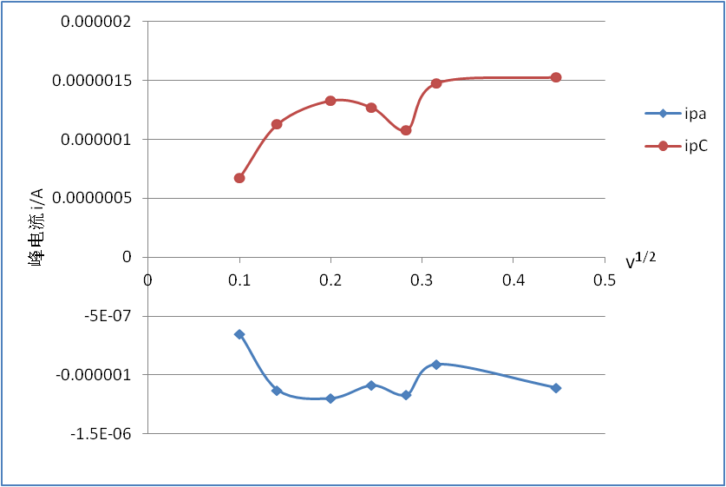
3.计算$\frac{i_{pa}}{i_{pc}}$，$φ^{°‘}$，和Δϕ。
$φ^{°‘}=\frac{φ_{pa}+φ_{pc}}{2}$ , $∆φ=φ_{pa}-φ_{pc}$

浓度 (mol/L) | 扫描速率（mV/s） | i_{pa}/i_{pc} | $φ^{°‘}$/V | Δϕ/V
0.5×10⁻⁵ | 20 | 2.070 | 0.159 | 0.146
0.5×10⁻⁴ | 20 | 0.818 | 0.127 | 0.132
0.5×10⁻³ | 20 | 1.000 | 0.124 | 0.12
0.5×10⁻² | 20 | 0.885 | 0.127 | 0.13
0.5×10⁻³ | 10 | 0.963 | 0.126 | 0.139
0.5×10⁻³ | 20 | 0.973 | 0.124 | 0.12
0.5×10⁻³ | 40 | 0.902 | 0.117 | 0.183
0.5×10⁻³ | 60 | 0.866 | 0.113 | 0.253
0.5×10⁻³ | 80 | 1.110 | 0.119 | 0.314
0.5×10⁻³ | 100 | 0.615 | 0.122 | 0.356
0.5×10⁻³ | 200 | 0.719 | 0.121 | 0.478
平均值 | \ | 0.993 | 0.125 | 0.215
4.从计算结果说明电极可逆性
实验采用电对：Fe(CN)₆³⁻/ Fe(CN)₆⁴⁻的文献值
$φ^{θ}$(vs.SCE)=+0.115V, △φ_{理论}=0.056/1=0.056V
由图可知，峰电流与扫描速率的开方成正比；由计算可知，$\frac{ipa}{ipb}$约等于1，$φ^{°‘}$测量值约等于理论值，可证明是可逆电极。
六、注意事项
1.指示电极表面必须仔细清洗，否则严重影响循环伏安曲线；
2.每次扫描之间，为使电极表面恢复初始条件，应将电极提起后再放入溶液中或用搅拌磁子搅拌溶液，等溶液静止1~2min再扫描。
七、误差分析
1.圆盘电极表面抛光不好使得扫描结果不准确；
2.抛光后的电极没有用蒸馏水清洗而直接放入待测液中；
3.待测溶液配制失误或者待测溶液不纯引起误差；
4.每次扫描之间的间隔时间较短，不足以使得电极表面恢复初始条件。
八、问题与讨论
1、解释K3Fe(CN )6 溶液的循环伏安图形状。
答：扫描速率一定，如100mV/s，从起始电位0.8V 正向扫描到终止期间，溶液中Red 被氧化生成Ox，产生氧化电流；当反向扫描从终止电压变到起始电压期间，此时在指示电极表面生成的Ox 被还原生成Red ，此时有还原电流产生。
2、如何用循环伏安法来判断极谱电极过程的可逆性？
答：由伏安图可知ipa、ipc、φ pa和φ pc值。对于一个体系，若氧化峰峰电流与还原峰峰电流比ipa：ipc的值趋于1，ipa、ipc∝V1/2 ，氧化峰峰电位与还原峰峰电位差：φpa -φpc≈$\frac{0.058}{z}$,则认为该电极过程可逆。
3、若φ °'和△φ的实验结果与文献值有差异，试说明原因。
答：a.圆盘电极表面抛光不好使得扫描结果不准确；
b.抛光后的电极没有用蒸馏水清洗而直接放入待测液中；
c.待测溶液配制失误或者待测溶液不纯引起误差；
d.每次扫描之间的间隔时间较短，不足以使得电极表面恢复初始条件。
【附】循环伏安曲线
（1）浓度1.00$×$10⁻³mol/L、扫描速率10mV/s
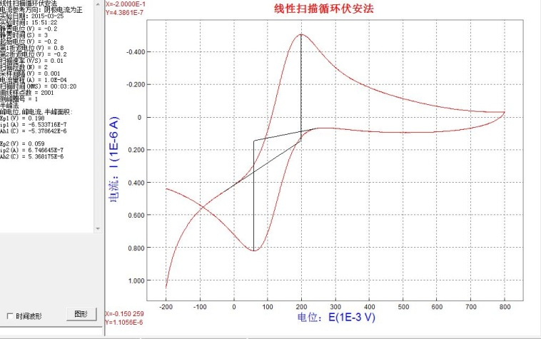

（2）浓度1.00$×$10⁻³mol/L、扫描速率20mV/s
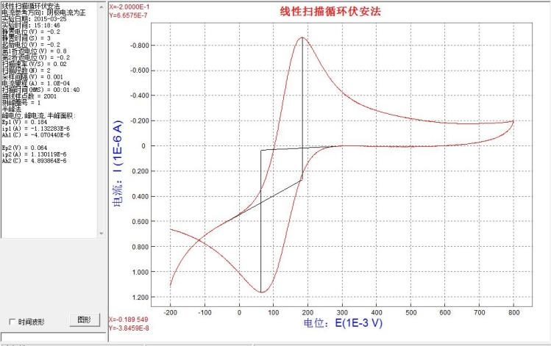

（3）浓度1.00$×$10⁻³mol/L、扫描速率40mV/s
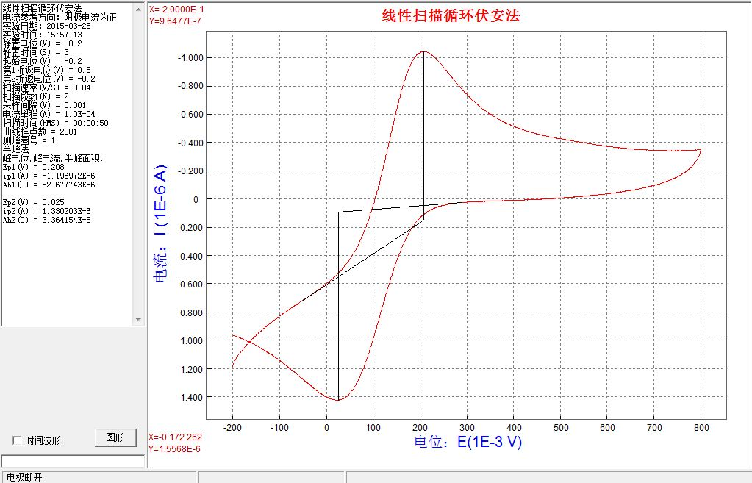

（4）浓度1.00$×$10⁻³mol/L、扫描速率60mV/s
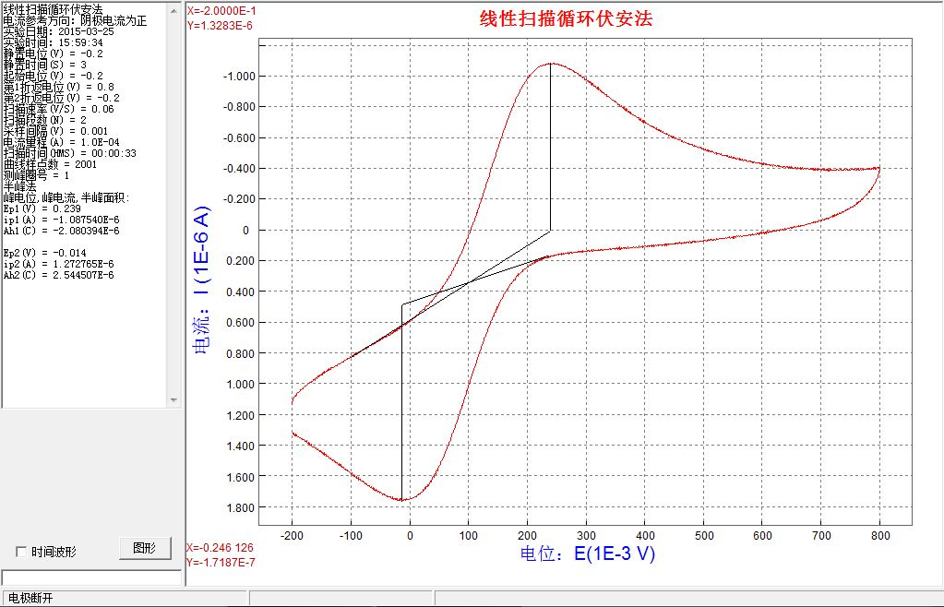

（5）浓度1.00$×$10⁻³mol/L、扫描速率80mV/s
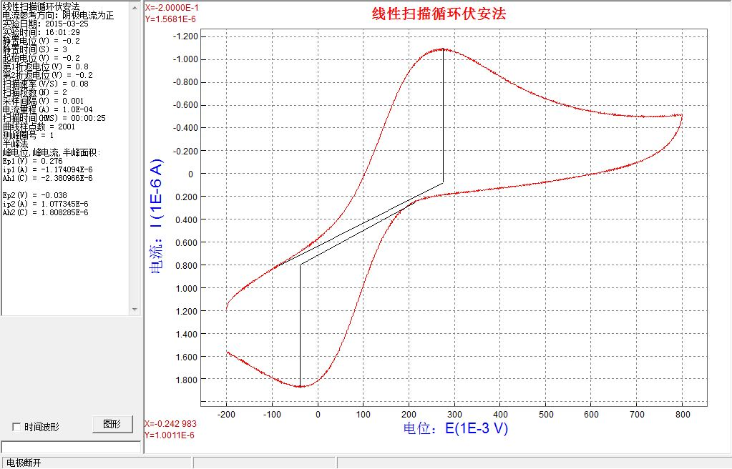

（6）浓度1.00$×$10⁻³mol/L、扫描速率100mV/s
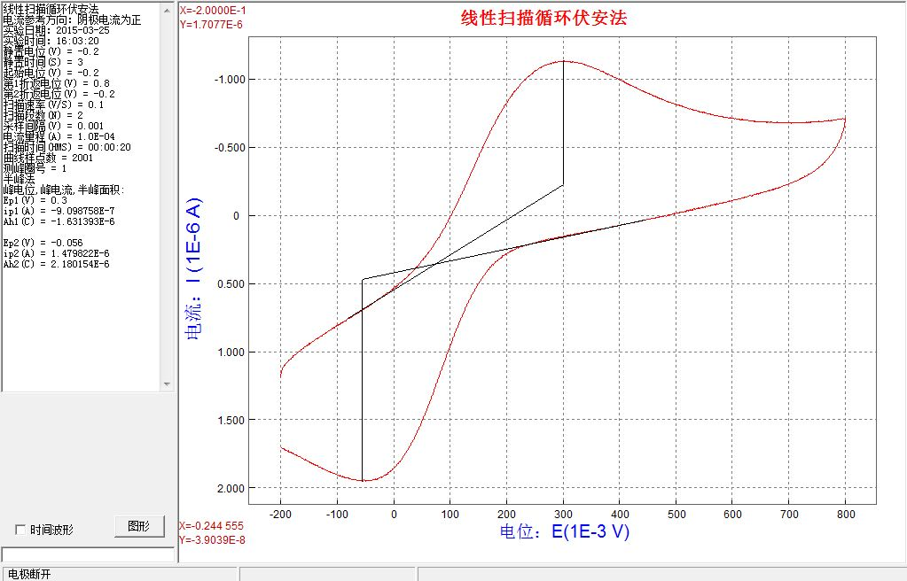
（7）浓度1.00$×$10⁻³mol/L、扫描速率200mV/s
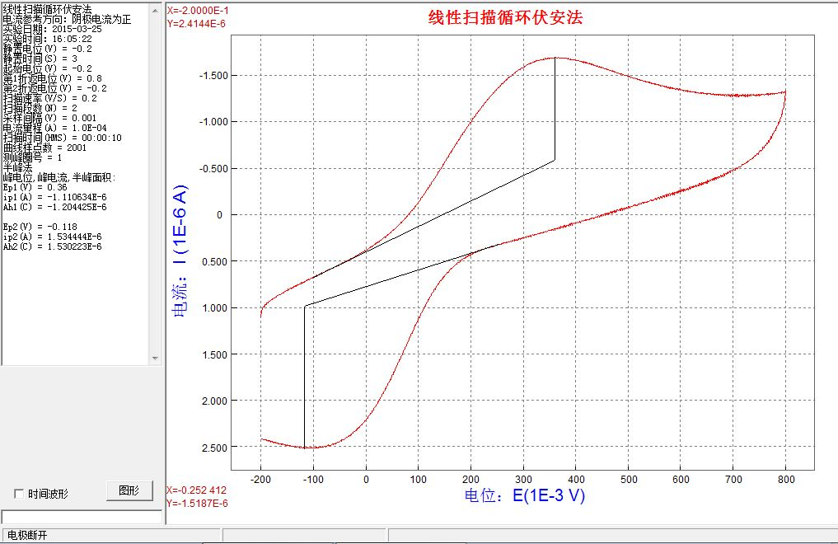

（8）浓度1.00$×$10⁻⁵mol/L、扫描速率20mV/s
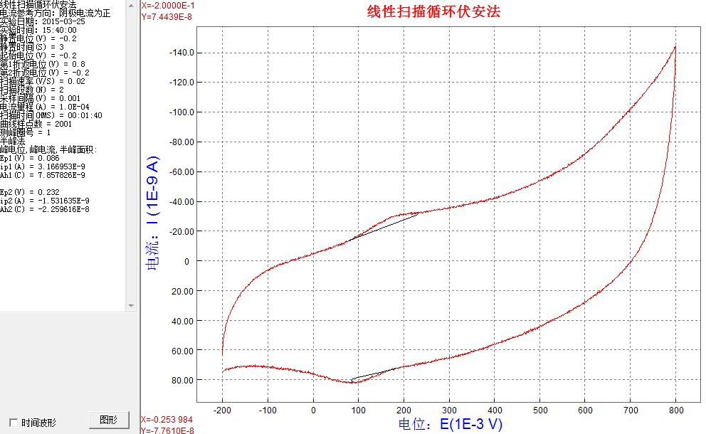

（9）浓度1.00$×$10⁻⁴mol/L、扫描速率20mV/s
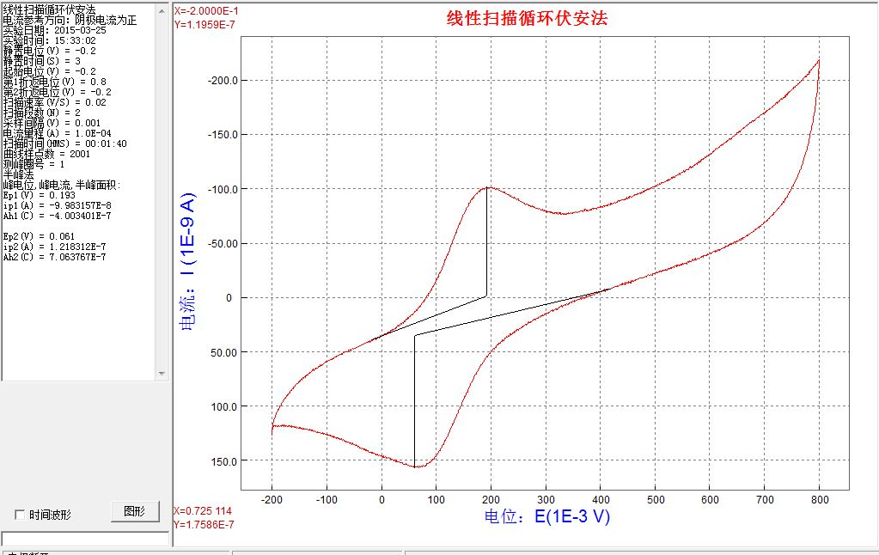
（10）浓度1.00$×$10⁻³mol/L、扫描速率20mV/s
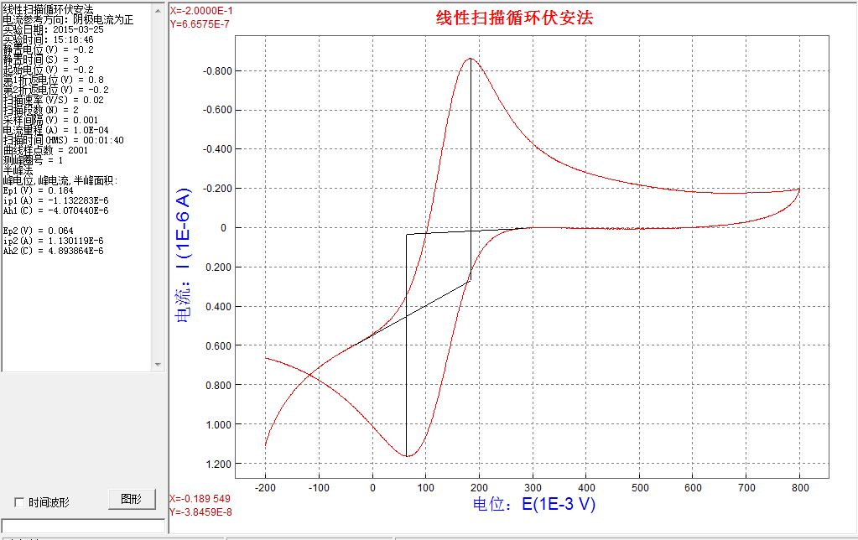

（11）浓度1.00$×$10⁻²mol/L、扫描速率20mV/s
